
音乐.美术教研组
主动发展
2012年2月简报

2月3日，应盟市委邀请，组里孙成勋老师携乐团两位成员陈敏、王颖洁一起到市拘留看守
所参加“春光行动”文艺演出活动，为社会失足者带去春天般的问候！
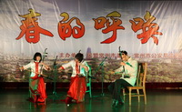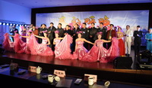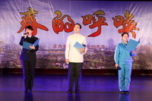
2月4日，上午参加教工大会，音乐组下午召集民乐团、西乐队、舞蹈队、合唱队同学进行
开学典礼文艺演出集合排练。
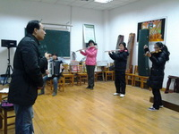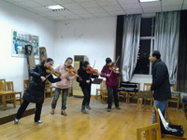
2月5日，音乐组赴市五中参加开学教研活动，下午召集相关开学典礼同学进行加强排练。
2月6日下午，校开学典礼原计划如期举行，在紧张有效的1小时内，开学典礼顺利成功地
落下了帷幕，宣告忙了一个寒假的开学典礼文艺节目排练与演出筹备工作终于交上一份满意
的答卷。
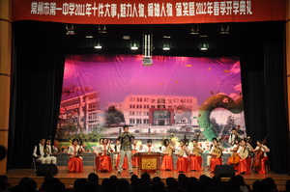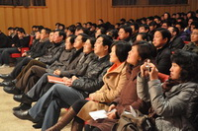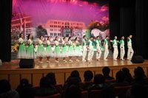
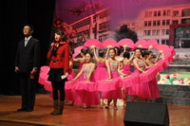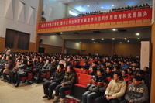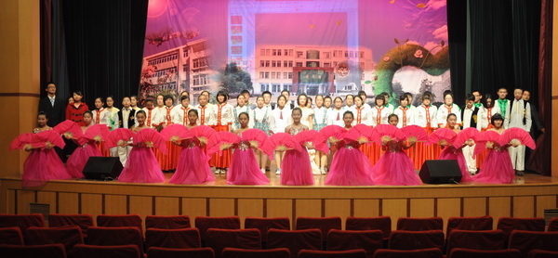
2月8日，组里梳理并拟定出本学期工作计划与大事活动，就组里工作事务与人员紧缺的现状充分的与领导做了汇报，寄望上级能予以重视。
2月来自全市的22名AFS/YFU学生集中在我校上中国书法课，景文静讲授中国书法课，在景老师手把手指点下，小老外左右开弓，即使笔法不规范，也要把字画出来，个个都很开心，写得不好没关系，慢慢来，重要的过程，是体验。

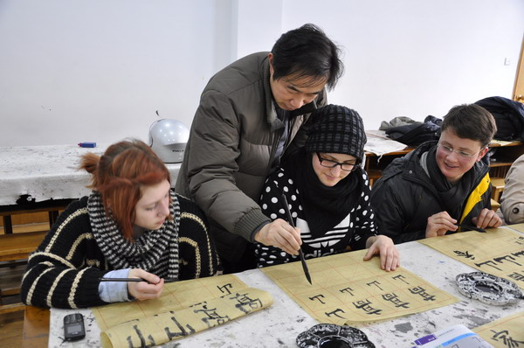
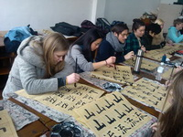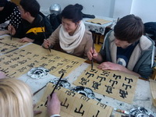

2月10日，经请示领导同意，组里孙成勋前往浙江杭州观摩全国第三届大学生“青春、使命”民乐专场展演比赛，就当前高校艺术（乐团）发展现状进行了了解，为我校艺术特长工作和乐团可持续发展提供了有益的参考。
2月14日，在音乐组孙成勋老师倡议下，由学生处、校团委、校自管会联合在五楼行政楼举办了“校开学典礼总结颁奖暨艺术活动动员会”。会上，首先由音乐组长孙成勋老师主持，就本次开学典礼工作流程做了总结与回顾，就活动中出现的问题与大家进行了有益的交流与探讨，对参加演出人员进行了肯定和表彰，同时就本学期活动进行了动员与部署。大会前后进行45分钟，学生处赵科副主任、演员代表楼昱欣、校团委姚奕书记先后发言讲话，肖莉老师、高一二自管会主席文艺部长一起给演员颁奖合影留念。参加本次活动的有校开学典礼演职人员、高一二各班团书记、文艺委员、小记者、校自管会成员等。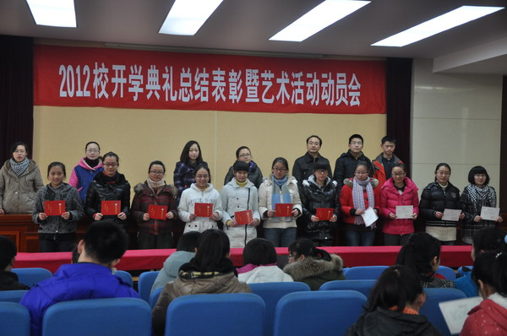
2月15日，为迎接省艺术教育会议展演活动，组里孙成勋召集高一乐团成员就乐团因初中人员排练日期变动召开协调会，通过表决，乐团常规排练由原先周日下午调于周六下午进行。乐团指导孙成勋也经过校领导同意，每周一、二、三下午三四节课时段去正衡指导并提升初中成员业务水平。
2月16日，组里进行主动发展课题研讨，20日汇成材料上报教研处待审核。另就组里演出服装和乐团文宣设计与负责人卞老师、孟老师进行了联系并督促进展工作。
2月22日上午，组里孙成勋应市局通知，赴少年宫参加关于迎接省艺术教育会议展演会议并于当日上午参加了市“园丁艺术合唱团”合唱排练工作。
2月24日，组里就乐团内部文宣布置申请方案提交校主分管领导审议，原则同意并依计划实施该项工作。

